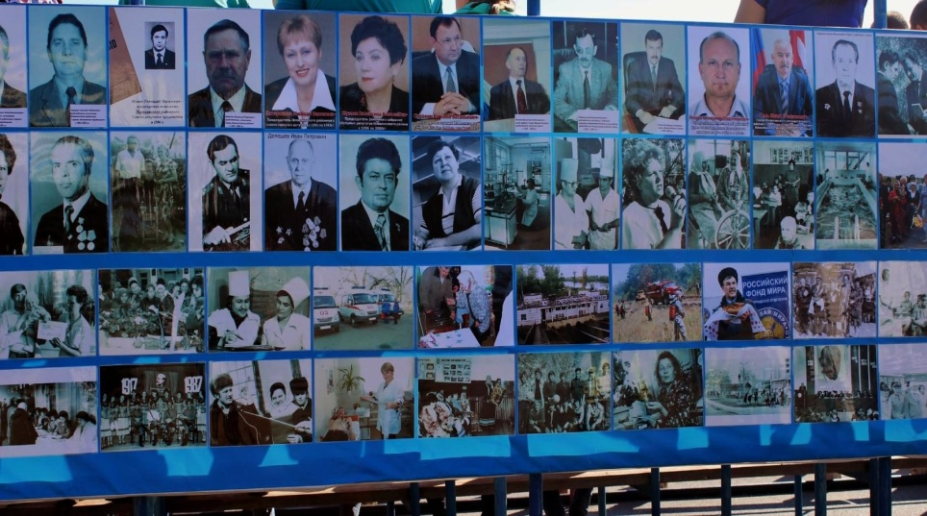

«Пространство времени. История района»
Есть такие знаменательные даты, такие незабываемые события, которые навсегда остаются в памяти. Одна из них — 90- летний юбилей Иловлинского района.
Девяностолетие малой родины собрало жителей и гостей района и не только, мастеров сцены, знаменитых земляков.
Наша земля — это наша история, боль и радость, наша гордость. Сколько ратных и трудовых подвигов совершено иловлинцами за эти годы! Сколько интересных событий прошло в районе!
Это и стало темой фотовыставки, представленной архивным отделом администрации Иловлинского муниципального района на празднике, посвященном 90-летию района, который состоялся 22 сентября 2018 года.
Всего на выставке представлено около двухсот фотографий разных времен и авторов.
Выставочная композиция включает документы по истории Иловлинского района за период с 1928 года и по настоящее время.
Впервые на выставке представлены фотографии партийных и советских руководителей района с момента его образования , взятые из серии историко-документальных выставок, подготовленных государственным казенным учреждением Волгоградской области «Центр документации новейшей истории Волгоградской области» под названием «Люди. Годы. Судьбы».
Фотографии - живые свидетели прошлых лет, тех изменений, которые происходили на глазах нескольких поколений, и каждый мог воочию, наглядно оценить с помощью фотодокументалистики разные периоды нашей жизни.
Действительно, сколько замечательных, талантливых людей родилось на нашей земле.
Многие из них представлены на фотографиях фотовыставки: любители спорта, ветераны, простые труженики-животноводы, полеводы, председатели колхозов и руководители учреждений, строительных организаций, промышленных предприятий с корпусом специалистов, коллективами. Есть старинные фотографии - начала прошлого века и сегодняшние, отражающие современную поступь района и поселка.
На фотографиях строительство животноводческих ферм и комплексов, ремонтных мастерских, детских садов и школ, Домов культуры, жилых домов 80-х годов.
И рядом фотографии преображения Иловли и района сегодня: новая красивая площадь с "мостиком любви", удобные и симпатичные тротуары, бордюры, освещенные улицы, зеленые "ковры" и новые цветочные клумбы, фонтаны, детские площадки.
Бесконечное разнообразие мотивов, тем и сюжетов. И многие смогут узнать себя, найти своих коллег и товарищей по работе.
Есть снимки известных земляков, которые в наши дни прославляют свой район высокими трудовыми показателями, достигают высот в общественной деятельности. Честь им и хвала!
И остается выразить слова благодарности фотокорреспонденту Анатолию Чеботареву и другим любителям-фотографам за их удачные, ставшие уже историческими фотокадры.

Уважаемые иловлинцы!
Предлагаем творить историю вместе!
Для оформления выставки будущего принимаются фотографии различных изображений , как цифровые (файлы), так и отпечатки на фотобумаге (формата А4), черно-белые или цветные.
Фотографии можно приносить в архивный отдел администрации района для сканирования или отправлять по электронному адресу:
E-mail:arhiv@ilovadmin.ru

Начальник архивного отдела
Администрации Иловлинского
Муниципального района Т.Н.Хромова

